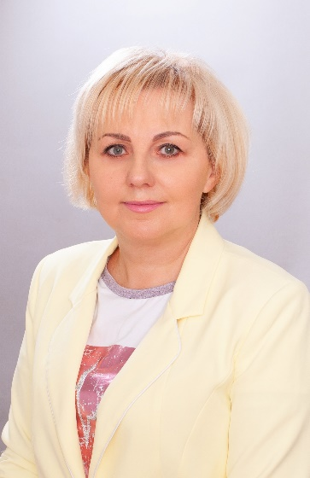

Глава муниципального образования п. Молодёжное
Холодилова Ирина Александровна

Время приёма жителей: каждый понедельник с 15 до 17 ч.

Холодилова Ирина Александровна родилась 20 декабря 1967 года в г.Вязьма Смоленской области.
С 1987 года постоянно проживает в посёлке Молодёжное Курортного района Санкт-Петербурга.
С 1987 по 1994 год работала в детском дошкольном учреждении № 18 воспитателем.
С 1994 по 2004 год работала учителем в средней школе № 447 Курортного района Санкт-Петербурга.
В 2001 году окончила Ленинградский государственный областной университет им. А.С.Пушкина, факультет педагогики и психологии.
В 2004 году окончила высшие курсы профессиональной переподготовки факультета менеджмента РГПУ им.Герцена по специальности «Управление в образовании».
В 2010 году окончила высшие курсы профессиональной переподготовки ФГОУ «Северо-западная академия государственной службы» по программе «Юриспруденция».
С 2004 года является депутатом муниципального совета МО п.Молодёжное и главой муниципального образования.
Замужем. Взрослый сын.
Член партии ЕДИНАЯ РОССИЯ.

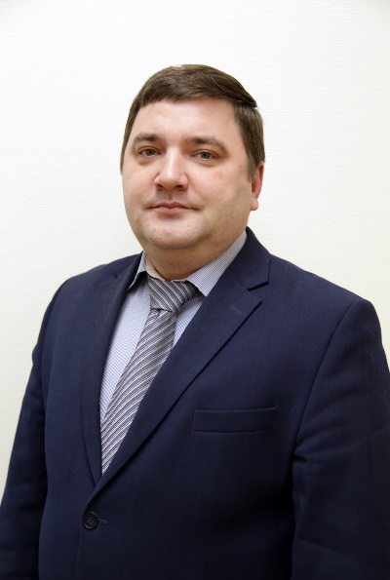
Матросов Антон Сергеевич
Должность в ОМСУ:Член контрольно- ревизионной комиссии
Родился 23 декабря 1982 года в Ленинграде.
Образование: высшее
Окончил гимназию № 114 Выборгского района Санкт-Петербурга.
С 2001 проходил воинскую службу в вооруженных силах РФ.
С 2005 года работал в ГКУ Централизованная бухгалтерия Администрации Петроградского района.
В 2010 году окончил СПб ГТУРП.
С 2013 года работает в ГБОУ «Балтийский берег» начальником ДООЛ «Заря».
Женат, воспитывает двух дочерей.
Член партии ЕДИНАЯ РОССИЯ.
_______________________________________________________________________________________
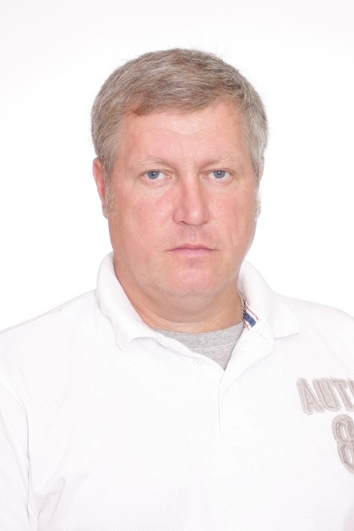
Кошкаров Анатолий Елисеевич
Должность в ОМСУ: Член комиссии по благоустройству и правопорядку.
Родился 27 января 1966 года в Тюменской области, Кондинского района поселок Пионерский.
С 2000 года проживает в посёлке Молодёжное.
В 1983 году окончил Дальнинскую среднюю школу Ростовской области.
Образование: среднее специальное
В 1984 году закончил с отличием Пролетарский СПТУ № 13.
В 1984 по 1987 году служил в войсках ВМФ РФ.
В 1987 году работал в Строительный Трест №4.
В настоящее время работает в СПб ГБУК ЗПКиО
С 2009 года занимает должность Председателя ПГК посёлок Молодежное.
С 2014г. является Депутатом МС ВМО СПб посёлок Молодёжное с пятого созыва.
Женат. Двое детей.
Беспартийный.
__________________________________________________________________________________________
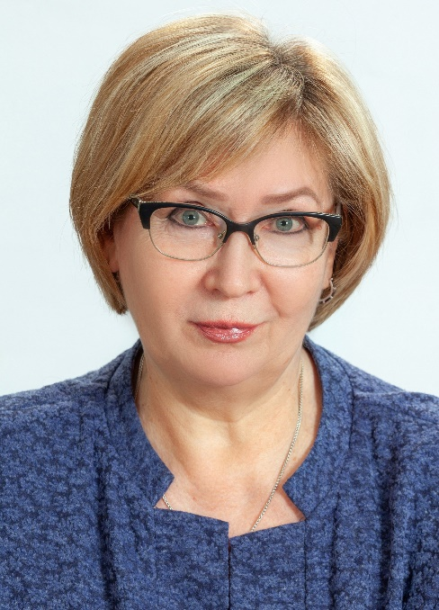
Люткевич Валентина Дмитриевна
Должность в ОМСУ: Член комиссии по образованию, культуре и социальным вопросам.

Родилась 10.04.1958г. в Вологодской области.
Место жительства – Санкт-Петербург, Курортный район, п. Молодёжное.
Образование – высшее
В 1980г. окончила ВГПИ, факультет иностранных языков. Специальность – учитель
английского и немецкого языков.
С 1980-1983г. работала учителем английского языка в Югской средней школе Кичменгско —
Городецкого района Вологодской области.
1983-1985г. – воспитатель яслей — сада № 18 пансионата «Восток-6».
С 1985 и по настоящее время – заведующий
ГБДОУ № 18 Курортного района Санкт-Петербурга.
Является депутатом МС ВМО СПб с пятого созыва. Участвует в мероприятиях проводимых ОМСУ
п. Молодёжное, имеет активную жизненную позицию, работает с населением посёлка.
Беспартийный.
_____________________________________________________________________________________

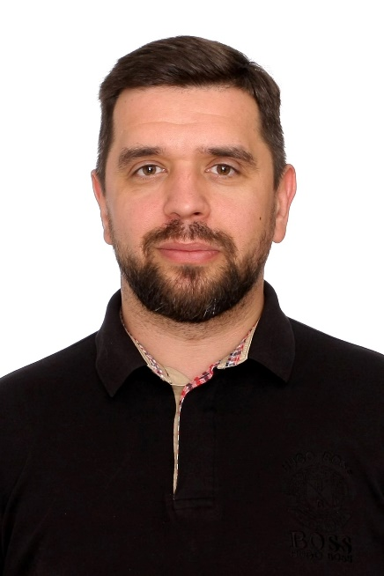
Соин Андрей Алексеевич
Должность в ОМСУ: Председатель контрольно- ревизионной комиссии

Родился 06.12.1977 г. город Михайловка Волгоградской обл.
Место жительства – Санкт-Петербург, г. Зеленогорск.
Образование: высшее
В 2002 окончил Волгоградскую государственную сельскохозяйственную академию.
С 2012 по настоящее время Санкт-Петербургский государственный экономический университет –
Магистратура по специальности Гражданское право, Юриспруденция.
С 2004 по 2011 год занимался коммерческой деятельностью в сфере энергетики, строительства и
благоустройства.
С2011 года работает Адвокатский кабинет «Зеленогорский», помощник адвоката.
Женат, воспитывает дочь.
Является депутатом МС ВМО СПб с пятого созыва. Оказывает помощь муниципальному совету и жителям
посёлка в решении юридических вопросов.
Член партии ЕДИНАЯ РОССИЯ.
_________________________________________________________________________________________
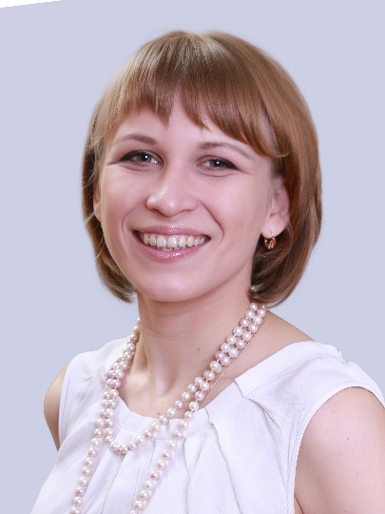
Васильева Мария Игоревна
Должность в ОМСУ: Председатель комиссии по образованию, культуре и социальным вопросам.

Родилась 29 сентября 1986 года в с. Алакуртти Мурманской области.
Образование: Высшее
Окончила педагогический колледж и Санкт-Петербургский университет культуры и искусств.
В 2016 с отличием окончила магистратуру РПГУ им. Герцена.
С 2010 работала специалистом по социальной работе в КЦСОН Курортного района.
С 2013 года работает старшим воспитателем в ГБДОУ № 18.
С 2018 года активно участвует в составе Молодёжного Совета при администрации Курортного района.
В 2019 успешно прошла курсовое обучение в «Школе молодого политика».
Воспитывает сына.
Член партии ЕДИНАЯ РОССИЯ.
______________________________________________________________________________
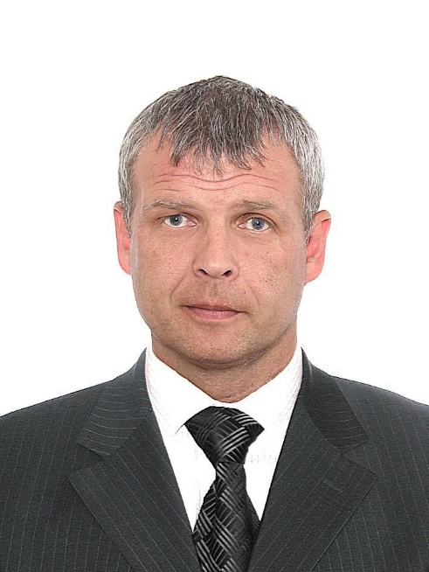
Клейменов Юрий Алексеевич
Должность в ОМСУ: Председатель комиссии по благоустройству и правопорядку.

Родился в 1975 году город Сланцы Ленинградской области.
С 1977 года проживает в посёлке Молодёжное.
В 1989 году окончил среднюю школу № 447.
Образование: Высшее
В 1993 году окончил профессионально- техническое училище №120.
В 2011 году окончил СПб ГУСЭ.
С 2011 года работает в негосударственном образовательном учреждении «Автошкола Ваймера».
Воспитывает дочь.
Член партии ЕДИНАЯ РОССИЯ.

____________________________________________________________________________________________
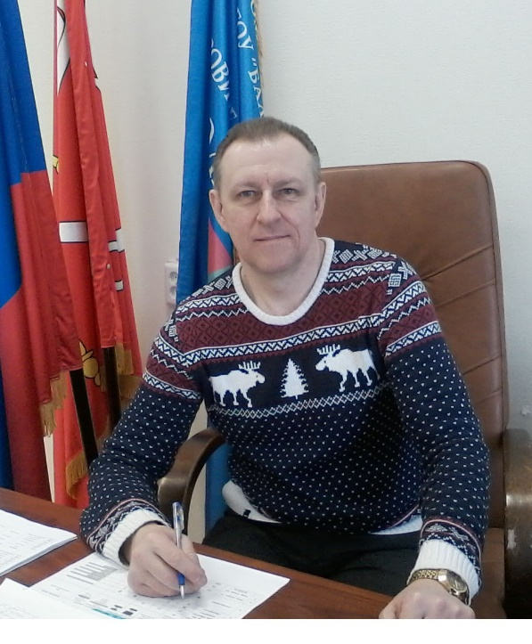
Фукалов Сергей Васильевич
Должность в ОМСУ: Член комиссии по образованию, культуре и социальным вопросам.

Родился 08 февраля 1961 года в г. Киеве.
Образование: Высшее
В 1982 окончил с золотой медалью РВВПКУ им. Маршала Советского Союза С.С. Бирюзова и проходил службу на различных офицерских должностях на космодроме Байконур.
С 1989 года работал в системе образования Санкт-Петербурга.
С 2015 года работает начальником ДООЛ «Солнечный» ГБОУ «Балтийский берег».
Имеет ведомственные награды.
Женат.Воспитывает троих сыновей.
Беспартийный.

Муниципальный совет ВМО СПб п. Молодёжное:

1 | Глава ВМО СПб п. Молодёжное | Холодилова Ирина Александровна | 679-25-96
2 | Ведущий специалист МС ВМО СПб п. Молодёжное | Нестеренко Александра Алексеевна | 679-25-96

